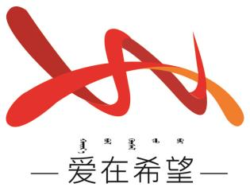
通辽经济技术开发区
新城街道希望新城社区工作简报

主办：希望新城社区党委 2026年5月9日
环境卫生专项整治行动
为持续巩固社区环境卫生整治成果，进一步优化辖区居住环境，切实解决居民身边的环境卫生突出问题，营造整洁、有序、安全的社区生活氛围，2026年5月9日，希望新城社区针对网格员日常巡查中发现的各类违规问题，精心组织开展环境卫生专项整治行动，全力筑牢社区环境卫生防线。
此次专项整治行动聚焦网格员日常勘察排查出的重点问题，精准发力、全面整改。社区工作人员组成整治专项小组，针对辖区内乱堆乱放、违规种植、飞线充电等违规行为，逐一进行排查清理与劝导整改。行动中，工作人员耐心向居民讲解环境卫生管理相关规定及违规行为带来的安全隐患，引导居民主动配合清理自家门前堆放杂物、自行铲除违规种植作物；对无人认领的堆放物品，工作人员集中进行清理清运；针对飞线充电安全隐患，逐一排查并同步做好居民安全用电、规范充电宣传教育，确保整治工作落到实处、取得实效。
此次环境卫生专项整治行动，有效解决了辖区内多项环境卫生顽疾，进一步改善了社区整体环境面貌，提升了居民的居住幸福感与安全感。下一步，希望新城社区将持续强化常态化巡查管控机制，加大网格员日常勘察频次与力度，做到环境卫生问题早发现、早处理、早整改全力打造干净整洁、文明和谐的宜居社区。
希望新城社区
2026年5月9日
影像资料：
